ПРОЕКТ

ДУМА СЕВЕРОУРАЛЬСКОГО ГОРОДСКОГО ОКРУГА

Р Е Ш Е Н И Е

О внесении изменений в Решение Думы Североуральского городского округа от 28 октября 2009 года № 151«Об утверждении Правил землепользования и застройки города Североуральска»

Руководствуясь Градостроительным кодексом Российской Федерации, Федеральным законом от 6 октября 2003 года № 131-ФЗ «Об общих принципах организации местного самоуправления в Российской Федерации», Уставом Североуральского городского округа, постановлением Администрации Североуральского городского округа от № «О проведении публичных слушаний по проекту о внесении изменений в Правила землепользования и застройки Североуральского городского округа», Протоколом публичных слушаний от № , Заключением о результатах проведения публичных слушаний от № , Дума Североуральского городского округа
Р Е Ш И Л А:
1. Внести в Карту (схему) градостроительного зонирования города Североуральска части III «Карта градостроительного зонирования территории города Североуральска» Правил землепользования и застройки города Североуральска, утвержденных решением Думы Североуральского городского округа от 28 октября 2009 года № 151«Об утверждении Правил землепользования и застройки города Североуральска», изменение путем изменения территориальных зон Ж-5 (зона смешанной застройки среднеэтажных и многоэтажных многоквартирных жилых домов), Ж-5А (зона смешанной застройки среднеэтажных и многоэтажных многоквартирных жилых домов с общественно-торговыми центрами) и территории, на которую градостроительный регламент не установлен, на территориальную зону ОДК (общественно-деловая зона комплексная) в отношении земельного участка , расположенного по адресу: Свердловская область, город Североуральск, улица Каржавина, 2 , с кадастровым номером 66:60:0901008:25, в соответствии с Генеральным планом города Североуральска, утвержденным решением Думы Североуральского городского округа от 21.12.2012 № 153, согласно приложению.
2.Установить, что настоящее решение вступает в силу со дня его официального опубликования.
3. Контроль за исполнением настоящего решения возложить на депутатскую комиссию Думы Североуральского городского округа по городскому хозяйству и землепользованию Аниськина В.В.
4. Опубликовать настоящее решение в газете «Наше слово» и разместить на официальном сайте Администрации Североуральского городского округа.

Председатель Думы Североуральского городского округа Е.С. Балбекова

Глава Североуральского городского округа В.П. Матюшенко

Фрагмент Карты

Существующие данные Правил землепользования и застройки города Североуральска | Вносимые изменения в Правила землепользования и застройки города Североуральска
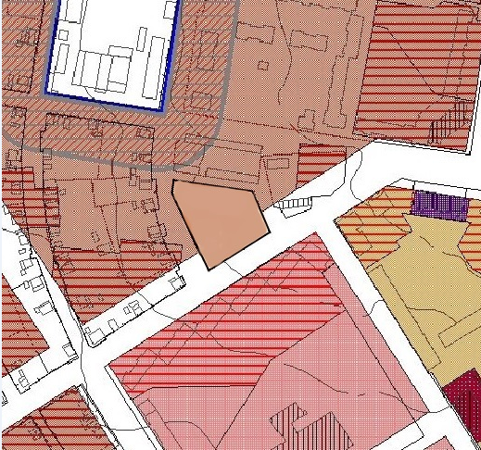 | 